МИНИСТЕРСТВО НАУКИ И ВЫСШЕГО ОБРАЗОВАНИЯ РОССИЙСКОЙ ФЕДЕРАЦИИ
федеральное государственное бюджетное образовательное учреждение высшего образования
«УЛЬЯНОВСКИЙ ГОСУДАРСТВЕННЫЙ ТЕХНИЧЕСКИЙ УНИВЕРСИТЕТ»
Факультет информационных систем и технологий
Кафедра «Вычислительная техника»
ОТЧЁТ
по лабораторной работе № 1
по дисциплине «Системы искусственного интеллекта»
на тему «Классификация изображений с использованием свёрточной нейронной сети»
Выполнил: студент группы ИВТИИбд-41
Королев Антон Андреевич

Ульяновск 2026
СОДЕРЖАНИЕ
ВВЕДЕНИЕ 3
1 Теоретические сведения 4
2 Описание набора данных 6
3 Загрузка данных с диска 8
4 Архитектура модели 9
5 Обучение модели 11
6 Результаты классификации 13
7 Средства визуализации 15
ЗАКЛЮЧЕНИЕ 17
ПРИЛОЖЕНИЕ А Листинг программы 18

ВВЕДЕНИЕ
Цель работы: изучить принципы построения и обучения свёрточных нейронных сетей, разработать модель глубокого обучения для решения задачи классификации изображений, а также средства визуализации результатов её работы.
Задание: необходимо разработать модель глубокого обучения с использованием библиотек Keras или PyTorch для решения задачи классификации изображений. Датасет можно выбрать любой с ресурса Hugging Face или из других источников. Датасет нужно загружать с диска. Необходимо разработать средства визуализации результатов (примеры классификации).
Для выполнения работы выбраны библиотека PyTorch и набор данных Fashion-MNIST. Для построения графиков используется библиотека Matplotlib, для работы с массивами – NumPy. Программа написана на языке Python и запускалась на центральном процессоре (CPU).
В ходе работы решаются следующие задачи:
- загрузка набора данных из файлов на диске и подготовка его к обучению;
- разработка архитектуры свёрточной нейронной сети;
- обучение модели и оценка её точности на тестовой выборке;
- разработка средств визуализации: примеров классификации, графиков обучения, ошибок модели и матрицы ошибок.

1 Теоретические сведения
Задача классификации изображений состоит в том, чтобы по входному изображению определить, к какому из заранее известных классов оно относится. Для этой задачи в настоящее время чаще всего применяются свёрточные нейронные сети (Convolutional Neural Network, CNN).
Основным элементом такой сети является свёрточный слой. Он содержит набор небольших фильтров (ядер свёртки), например размером 3×3, которые «скользят» по изображению и в каждой позиции вычисляют взвешенную сумму пикселей. Результатом работы каждого фильтра является карта признаков. Первые свёрточные слои выделяют простые признаки (границы, углы), следующие – более сложные (части объектов). Важное свойство свёртки – одни и те же веса используются по всему изображению, поэтому параметров значительно меньше, чем у полносвязного слоя.
После свёртки применяется функция активации ReLU: f(x) = max(0, x). Она добавляет в сеть нелинейность и при этом проста в вычислении.
Слой подвыборки (MaxPooling) уменьшает размер карт признаков: из каждого окна 2×2 выбирается максимальное значение, поэтому ширина и высота уменьшаются в два раза. Это снижает объём вычислений и делает сеть менее чувствительной к небольшим смещениям объекта.
В конце сети карты признаков вытягиваются в вектор (Flatten) и подаются на полносвязные слои (Linear), которые выполняют саму классификацию. Последний слой имеет столько нейронов, сколько классов в задаче. Для борьбы с переобучением используется слой Dropout, который во время обучения случайно обнуляет часть нейронов.
В качестве функции потерь для многоклассовой классификации используется перекрёстная энтропия (CrossEntropyLoss):
L = −Σ yᵢ · log(pᵢ),
где yᵢ – истинная метка класса в виде one-hot вектора, pᵢ – вероятность i-го класса, полученная функцией softmax из выходов сети.
Для обновления весов используется оптимизатор Adam – модификация градиентного спуска, которая подбирает скорость обучения отдельно для каждого параметра на основе первого и второго моментов градиента. Обучение проводится мини-пакетами (батчами): на каждом шаге градиент считается по небольшой части выборки, а один полный проход по обучающей выборке называется эпохой.
Качество модели оценивается метрикой accuracy (точность) – долей правильно классифицированных изображений на тестовой выборке, которая не используется при обучении.

2 Описание набора данных
В работе используется набор данных Fashion-MNIST, опубликованный компанией Zalando. Он содержит 70 000 чёрно-белых изображений предметов одежды и обуви размером 28×28 пикселей. Набор разделён на обучающую выборку из 60 000 изображений и тестовую выборку из 10 000 изображений. Классы сбалансированы: в обучающей выборке по 6 000 изображений каждого класса, в тестовой – по 1 000.
Набор содержит 10 классов, перечисленных в таблице 1. В программе для удобства используются русские названия классов.
Таблица 1 – Классы набора данных Fashion-MNIST
Метка | Название в наборе | Название в программе
0 | T-shirt/top | Футболка
1 | Trouser | Брюки
2 | Pullover | Свитер
3 | Dress | Платье
4 | Coat | Пальто
5 | Sandal | Сандалии
6 | Shirt | Рубашка
7 | Sneaker | Кроссовки
8 | Bag | Сумка
9 | Ankle boot | Ботинки

Примеры изображений каждого класса из обучающей выборки показаны на рисунке 1.
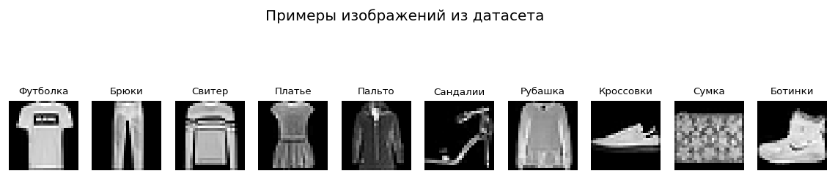
Рисунок 1 – Примеры изображений из набора данных Fashion-MNIST
Набор Fashion-MNIST был выбран потому, что он сложнее классического набора рукописных цифр MNIST (некоторые классы, например футболка, рубашка и свитер, очень похожи друг на друга), но при этом небольшой по размеру и позволяет обучать модель на обычном процессоре за приемлемое время.

3 Загрузка данных с диска
По заданию набор данных загружается с диска. Файлы набора скачаны заранее и размещены в папке data рядом с программой:
- train-images-idx3-ubyte.gz – изображения обучающей выборки;
- train-labels-idx1-ubyte.gz – метки обучающей выборки;
- t10k-images-idx3-ubyte.gz – изображения тестовой выборки;
- t10k-labels-idx1-ubyte.gz – метки тестовой выборки.
Файлы хранятся в формате IDX, сжатом архиватором gzip. Файл с изображениями начинается с заголовка длиной 16 байт (магическое число, количество изображений, число строк и столбцов), после которого подряд записаны значения яркости пикселей от 0 до 255. Файл с метками имеет заголовок длиной 8 байт, после которого идут метки классов по одному байту.
Для чтения файлов написаны функции load_images и load_labels. Они открывают файл модулем gzip, пропускают заголовок с помощью параметра offset функции np.frombuffer и возвращают массив NumPy. Изображения приводятся к форме (N, 28, 28). После загрузки получены массивы размером (60000, 28, 28) для обучающей выборки и (10000, 28, 28) для тестовой.
Для передачи данных в PyTorch написан класс FashionDataset, унаследованный от torch.utils.data.Dataset. В конструкторе изображения преобразуются в тензор типа float32, к ним добавляется измерение канала (форма становится (N, 1, 28, 28)), а значения пикселей нормируются в диапазон [0, 1] делением на 255. Метод __getitem__ возвращает пару «изображение – метка». Класс также принимает необязательный параметр transform, который понадобится во второй лабораторной работе для аугментации.
Из объектов FashionDataset создаются загрузчики DataLoader с размером батча 64. Для обучающей выборки включено перемешивание (shuffle=True), чтобы на каждой эпохе батчи формировались по-разному.

4 Архитектура модели
Модель реализована в классе CNN, унаследованном от nn.Module. Она состоит из двух частей: блока выделения признаков features и классификатора classifier. Блок признаков содержит два свёрточных слоя с ядром 3×3 и дополнением padding=1, благодаря которому размер изображения после свёртки не меняется. После каждой свёртки идут функция активации ReLU и подвыборка MaxPool 2×2. Классификатор состоит из двух полносвязных слоёв, между которыми стоят ReLU и Dropout с вероятностью 0,3.
Слои модели, размеры выходов и количество обучаемых параметров приведены в таблице 2.
Таблица 2 – Архитектура свёрточной нейронной сети
Слой | Параметры | Размер выхода | Число параметров
Вход | – | 1×28×28 | –
Conv2d | 1→32, ядро 3×3, padding 1 | 32×28×28 | 320
ReLU | – | 32×28×28 | –
MaxPool2d | окно 2×2 | 32×14×14 | –
Conv2d | 32→64, ядро 3×3, padding 1 | 64×14×14 | 18 496
ReLU | – | 64×14×14 | –
MaxPool2d | окно 2×2 | 64×7×7 | –
Flatten | – | 3136 | –
Linear | 3136→128 | 128 | 401 536
ReLU | – | 128 | –
Dropout | p = 0,3 | 128 | –
Linear | 128→10 | 10 | 1 290
Итого |  |  | 421 642

Число параметров свёрточного слоя считается как (размер ядра × число входных каналов + 1) × число фильтров. Например, для второго слоя: (3·3·32 + 1)·64 = 18 496. Для полносвязного слоя: (число входов + 1) × число выходов, например (3136 + 1)·128 = 401 536. Видно, что больше всего параметров находится в первом полносвязном слое.
Выход последнего слоя – 10 чисел (логитов), по одному на каждый класс. Функцию softmax отдельно применять не нужно, так как она уже входит в функцию потерь nn.CrossEntropyLoss. Предсказанным классом считается класс с наибольшим значением логита (argmax).

5 Обучение модели
Параметры обучения:
- функция потерь – перекрёстная энтропия (nn.CrossEntropyLoss);
- оптимизатор – Adam со скоростью обучения 0,001;
- размер батча – 64;
- количество эпох – 15;
- начальное значение генератора случайных чисел – 42 (для воспроизводимости результатов);
- устройство – CPU.
Обучение выполняется функцией train_one_epoch: для каждого батча считается выход модели, значение функции потерь, затем обратным распространением ошибки (loss.backward) вычисляются градиенты, и оптимизатор обновляет веса. После каждой эпохи функция evaluate считает потери и точность на тестовой выборке в режиме model.eval() (в этом режиме Dropout отключён) без вычисления градиентов. Значения сохраняются в словарь history для последующего построения графиков.
Результаты обучения по эпохам приведены в таблице 3.
Таблица 3 – Результаты обучения модели по эпохам
Эпоха | Потери (обуч.) | Точность (обуч.), % | Потери (тест) | Точность (тест), %
1 | 0,5302 | 80,71 | 0,3540 | 87,06
2 | 0,3381 | 87,70 | 0,3101 | 88,45
3 | 0,2912 | 89,52 | 0,2829 | 89,83
4 | 0,2614 | 90,49 | 0,2644 | 90,33
5 | 0,2382 | 91,37 | 0,2662 | 90,29
6 | 0,2202 | 91,88 | 0,2436 | 90,95
7 | 0,2033 | 92,47 | 0,2469 | 90,96
8 | 0,1900 | 92,89 | 0,2300 | 91,92
9 | 0,1744 | 93,53 | 0,2366 | 91,74
10 | 0,1607 | 94,08 | 0,2584 | 91,33
11 | 0,1541 | 94,26 | 0,2362 | 92,12
12 | 0,1407 | 94,68 | 0,2271 | 92,45
13 | 0,1306 | 95,09 | 0,2517 | 92,18
14 | 0,1237 | 95,33 | 0,2502 | 92,06
15 | 0,1146 | 95,68 | 0,2390 | 92,50

Графики изменения функции потерь и точности на обучающей и тестовой выборках показаны на рисунке 2.
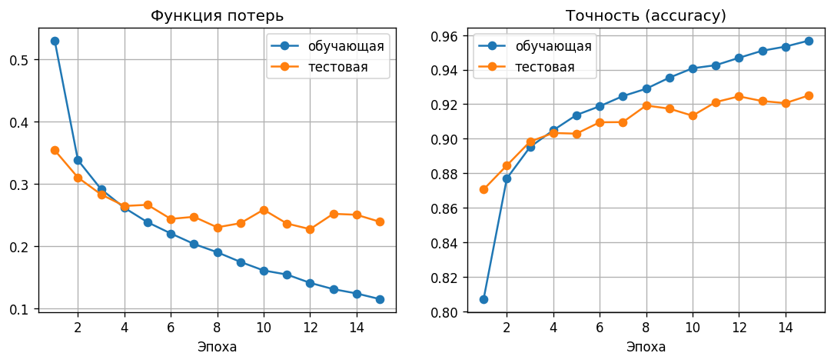
Рисунок 2 – Графики функции потерь и точности в процессе обучения
По графикам видно, что уже после первой эпохи точность на тестовой выборке составила 87,06 %, а к 15-й эпохе выросла до 92,50 %. Потери на обучающей выборке уменьшались на протяжении всего обучения (с 0,5302 до 0,1146), а точность на ней достигла 95,68 %.
При этом после 8–12 эпохи потери на тестовой выборке перестали уменьшаться: минимальное значение 0,2271 достигнуто на 12-й эпохе, после чего потери колеблются в диапазоне 0,24–0,25. Разрыв между точностью на обучающей и тестовой выборках к концу обучения составил 3,18 процентного пункта. Это признаки начинающегося переобучения: модель продолжает лучше подстраиваться под обучающие данные, но на новых данных качество почти не растёт. Борьбе с этим посвящена вторая лабораторная работа.

6 Результаты классификации
Итоговая точность модели на тестовой выборке из 10 000 изображений составила 92,50 %, то есть неправильно классифицировано 750 изображений. Точность по отдельным классам приведена в таблице 4.
Таблица 4 – Точность классификации по классам на тестовой выборке
Класс | Точность, %
Футболка | 89,2
Брюки | 99,1
Свитер | 89,3
Платье | 92,5
Пальто | 89,5
Сандалии | 98,9
Рубашка | 73,5
Кроссовки | 97,0
Сумка | 98,2
Ботинки | 97,8
Среднее | 92,50

Лучше всего модель распознаёт брюки (99,1 %), сандалии (98,9 %) и сумки (98,2 %) – у этих предметов характерная форма, которую трудно спутать с другими. Хуже всего распознаются рубашки (73,5 %), а также футболки, свитера и пальто (около 89 %).
Чтобы понять, какие классы модель путает между собой, построена матрица ошибок (рисунок 3). По строкам в ней отложены истинные классы, по столбцам – предсказанные; на диагонали находятся правильные ответы.
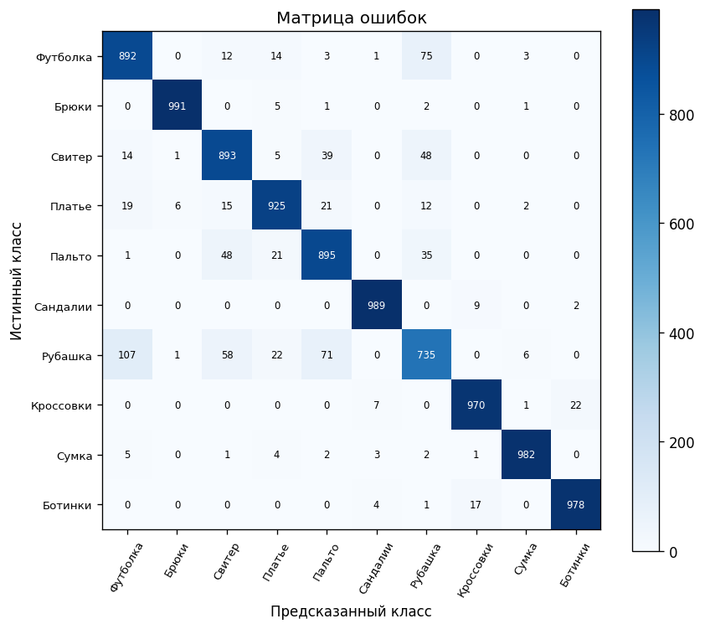
Рисунок 3 – Матрица ошибок модели на тестовой выборке
По матрице ошибок видно, что основная часть ошибок приходится на одежду для верхней части тела:
- рубашка распознаётся как футболка в 107 случаях, как пальто – в 71, как свитер – в 58;
- футболка распознаётся как рубашка в 75 случаях;
- пальто распознаётся как свитер в 48 случаях, свитер как пальто – в 39; свитер и пальто принимаются за рубашку в 48 и 35 случаях соответственно;
- среди обуви чаще всего путаются кроссовки и ботинки (22 и 17 случаев).
Это объясняется тем, что при разрешении 28×28 пикселей у рубашки, футболки, свитера и пальто очень похожий силуэт, а отличия (воротник, пуговицы, длина рукава) занимают всего несколько пикселей. Брюки и сумки модель с другими классами почти не путает.

7 Средства визуализации
Для наглядного представления результатов разработаны следующие функции:
- show_dataset_examples – выводит по одному изображению каждого класса из набора данных (рисунок 1);
- plot_history – строит графики функции потерь и точности по эпохам для обучающей и тестовой выборок (рисунок 2);
- plot_confusion_matrix – вычисляет и рисует матрицу ошибок с подписями значений в ячейках (рисунок 3);
- show_predictions – показывает 20 случайных изображений тестовой выборки с предсказанным и истинным классом; правильные ответы подписаны зелёным цветом, ошибочные – красным (рисунок 4);
- show_errors – показывает первые 10 изображений, на которых модель ошиблась (рисунок 5).
Все графики сохраняются в папку results/lab1_no_aug в формате PNG. Туда же сохраняются веса обученной модели (файл model.pth), чтобы её можно было загрузить повторно без обучения.
Примеры классификации на тестовой выборке приведены на рисунке 4.
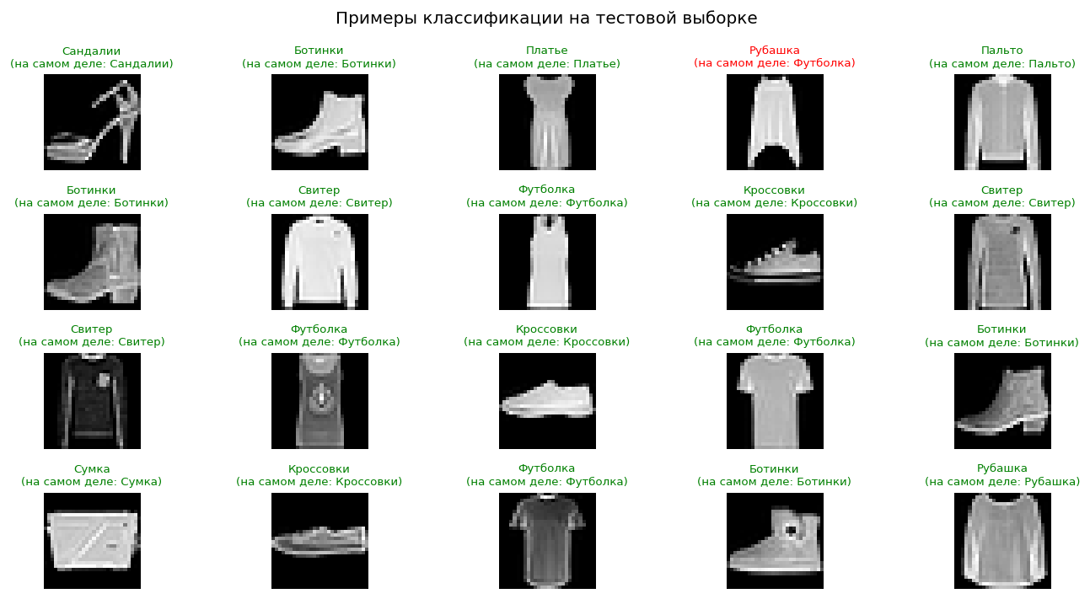
Рисунок 4 – Примеры классификации изображений тестовой выборки
Из 20 случайно выбранных изображений модель правильно классифицировала 19. Единственная ошибка – футболка свободного кроя без рукавов, которую модель отнесла к классу «Рубашка». Это совпадает с выводами по матрице ошибок.
Примеры ошибок модели показаны на рисунке 5.
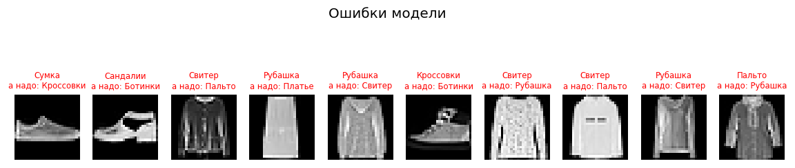
Рисунок 5 – Примеры ошибочно классифицированных изображений
Многие ошибки объяснимы: на части изображений даже человеку трудно уверенно определить, рубашка это, свитер или пальто. Также встречаются ошибки между похожими видами обуви (сандалии на высокой подошве и ботинки, кроссовки и ботинки).

ЗАКЛЮЧЕНИЕ
В ходе лабораторной работы на библиотеке PyTorch разработана свёрточная нейронная сеть для классификации изображений одежды и обуви из набора данных Fashion-MNIST. Набор данных загружается с диска из файлов формата IDX с помощью собственных функций чтения и класса FashionDataset.
Модель содержит два свёрточных слоя, два слоя подвыборки и два полносвязных слоя, общее число обучаемых параметров – 421 642. После 15 эпох обучения оптимизатором Adam точность на тестовой выборке составила 92,50 %. Лучше всего распознаются брюки, сандалии и сумки (98–99 %), хуже всего – рубашки (73,5 %), которые модель путает с футболками, свитерами и пальто из-за похожего силуэта.
Разработаны средства визуализации: примеры изображений набора данных, графики обучения, матрица ошибок, примеры классификации с выделением правильных и ошибочных ответов цветом и примеры ошибок модели.
По графикам обучения видно, что после 8–12 эпохи потери на тестовой выборке перестают уменьшаться, а разрыв между точностью на обучающей и тестовой выборках растёт, то есть модель начинает переобучаться. Для борьбы с этим во второй лабораторной работе будет применена аугментация данных.

ПРИЛОЖЕНИЕ А
(обязательное)
Листинг программы (файл lab1.py)
# Лабораторные 1 и 2: классификация Fashion-MNIST свёрточной сетью
# ЛР1 - обычное обучение, ЛР2 - обучение с аугментацией данных

import gzip
import os
import random

import numpy as np
import matplotlib.pyplot as plt

import torch
import torch.nn as nn
from torch.utils.data import Dataset, DataLoader

DATA_DIR = "data"
RESULTS_DIR = "results"
BATCH_SIZE = 64
EPOCHS = 15
LR = 0.001

CLASSES = ["Футболка", "Брюки", "Свитер", "Платье", "Пальто",
"Сандалии", "Рубашка", "Кроссовки", "Сумка", "Ботинки"]

# загрузка датасета с диска
def load_images(path):
with gzip.open(path, "rb") as f:
data = np.frombuffer(f.read(), dtype=np.uint8, offset=16)
return data.reshape(-1, 28, 28)

def load_labels(path):
with gzip.open(path, "rb") as f:
data = np.frombuffer(f.read(), dtype=np.uint8, offset=8)
return data

class FashionDataset(Dataset):
def __init__(self, images, labels, transform=None):
self.images = torch.tensor(images, dtype=torch.float32).unsqueeze(1) / 255.0
self.labels = torch.tensor(labels, dtype=torch.long)
self.transform = transform

def __len__(self):
return len(self.labels)

def __getitem__(self, idx):
img = self.images[idx]
if self.transform:
img = self.transform(img)
return img, self.labels[idx]

# аугментация
def augmentation(img):
# отражение по горизонтали с вероятностью 50%
if random.random() < 0.5:
img = torch.flip(img, dims=[2])

# случайный сдвиг на -2..2 пикселя по x и y
dx = random.randint(-2, 2)
dy = random.randint(-2, 2)
img = torch.roll(img, shifts=(dy, dx), dims=(1, 2))

# с вероятностью 25% закрашиваем чёрным случайный квадратик
if random.random() < 0.25:
size = random.randint(4, 8)
x = random.randint(0, 28 - size)
y = random.randint(0, 28 - size)
img = img.clone()
img[:, y:y + size, x:x + size] = 0

return img

class CNN(nn.Module):
def __init__(self):
super().__init__()
self.features = nn.Sequential(
nn.Conv2d(1, 32, kernel_size=3, padding=1),
nn.ReLU(),
nn.MaxPool2d(2),
nn.Conv2d(32, 64, kernel_size=3, padding=1),
nn.ReLU(),
nn.MaxPool2d(2),
)
self.classifier = nn.Sequential(
nn.Flatten(),
nn.Linear(64 * 7 * 7, 128),
nn.ReLU(),
nn.Dropout(0.3),
nn.Linear(128, 10),
)

def forward(self, x):
x = self.features(x)
x = self.classifier(x)
return x

def train_one_epoch(model, loader, loss_fn, optimizer, device):
model.train()
total_loss, correct, total = 0, 0, 0
for x, y in loader:
x, y = x.to(device), y.to(device)
optimizer.zero_grad()
out = model(x)
loss = loss_fn(out, y)
loss.backward()
optimizer.step()

total_loss += loss.item() * len(y)
correct += (out.argmax(1) == y).sum().item()
total += len(y)
return total_loss / total, correct / total

def evaluate(model, loader, loss_fn, device):
model.eval()
total_loss, correct, total = 0, 0, 0
all_preds = []
with torch.no_grad():
for x, y in loader:
x, y = x.to(device), y.to(device)
out = model(x)
total_loss += loss_fn(out, y).item() * len(y)
preds = out.argmax(1)
correct += (preds == y).sum().item()
total += len(y)
all_preds.append(preds.cpu().numpy())
return total_loss / total, correct / total, np.concatenate(all_preds)

# обучает модель и возвращает историю и предсказания на тесте
def train_model(train_images, train_labels, test_images, test_labels, transform, device):
torch.manual_seed(42) # чтобы обе модели начинали с одинаковых весов
random.seed(42)

train_loader = DataLoader(FashionDataset(train_images, train_labels, transform),
batch_size=BATCH_SIZE, shuffle=True)
test_loader = DataLoader(FashionDataset(test_images, test_labels),
batch_size=BATCH_SIZE, shuffle=False)

model = CNN().to(device)
loss_fn = nn.CrossEntropyLoss()
optimizer = torch.optim.Adam(model.parameters(), lr=LR)

history = {"train_loss": [], "train_acc": [], "test_loss": [], "test_acc": []}
for epoch in range(1, EPOCHS + 1):
tr_loss, tr_acc = train_one_epoch(model, train_loader, loss_fn, optimizer, device)
te_loss, te_acc, preds = evaluate(model, test_loader, loss_fn, device)
history["train_loss"].append(tr_loss)
history["train_acc"].append(tr_acc)
history["test_loss"].append(te_loss)
history["test_acc"].append(te_acc)
print(f"Эпоха {epoch}/{EPOCHS}: loss={tr_loss:.4f} acc={tr_acc:.4f} | "
f"test_loss={te_loss:.4f} test_acc={te_acc:.4f}")

return model, history, preds

# ---------------- Визуализация ----------------

def show_dataset_examples(images, labels, filename):
plt.figure(figsize=(12, 3))
for c in range(10):
idx = np.where(labels == c)[0][0]
plt.subplot(1, 10, c + 1)
plt.imshow(images[idx], cmap="gray")
plt.title(CLASSES[c], fontsize=8)
plt.axis("off")
plt.suptitle("Примеры изображений из датасета")
plt.savefig(filename, dpi=120, bbox_inches="tight")
plt.close()

def show_augmentations(images, filename):
# первая колонка - оригинал, остальные - аугментированные версии
plt.figure(figsize=(10, 8))
for i in range(5):
img = torch.tensor(images[i], dtype=torch.float32).unsqueeze(0) / 255.0
plt.subplot(5, 6, i * 6 + 1)
plt.imshow(img[0], cmap="gray")
plt.title("оригинал", fontsize=8)
plt.axis("off")
for j in range(5):
plt.subplot(5, 6, i * 6 + j + 2)
plt.imshow(augmentation(img)[0], cmap="gray")
plt.axis("off")
plt.suptitle("Примеры аугментации")
plt.savefig(filename, dpi=120, bbox_inches="tight")
plt.close()

def plot_history(history, filename):
epochs = range(1, len(history["train_loss"]) + 1)
plt.figure(figsize=(11, 4))

plt.subplot(1, 2, 1)
plt.plot(epochs, history["train_loss"], "o-", label="обучающая")
plt.plot(epochs, history["test_loss"], "o-", label="тестовая")
plt.title("Функция потерь")
plt.xlabel("Эпоха")
plt.legend()
plt.grid(True)

plt.subplot(1, 2, 2)
plt.plot(epochs, history["train_acc"], "o-", label="обучающая")
plt.plot(epochs, history["test_acc"], "o-", label="тестовая")
plt.title("Точность (accuracy)")
plt.xlabel("Эпоха")
plt.legend()
plt.grid(True)

plt.savefig(filename, dpi=120, bbox_inches="tight")
plt.close()

def show_predictions(images, labels, preds, filename, n=20):
# зелёная подпись - угадала, красная - ошиблась
rng = np.random.default_rng(42)
idxs = rng.choice(len(labels), n, replace=False)
plt.figure(figsize=(12, 6))
for i, idx in enumerate(idxs):
plt.subplot(4, 5, i + 1)
plt.imshow(images[idx], cmap="gray")
ok = preds[idx] == labels[idx]
plt.title(f"{CLASSES[preds[idx]]}\n(на самом деле: {CLASSES[labels[idx]]})",
fontsize=8, color="green" if ok else "red")
plt.axis("off")
plt.suptitle("Примеры классификации на тестовой выборке")
plt.tight_layout()
plt.savefig(filename, dpi=120, bbox_inches="tight")
plt.close()

def show_errors(images, labels, preds, filename, n=10):
wrong = np.where(preds != labels)[0][:n]
plt.figure(figsize=(12, 3))
for i, idx in enumerate(wrong):
plt.subplot(1, n, i + 1)
plt.imshow(images[idx], cmap="gray")
plt.title(f"{CLASSES[preds[idx]]}\nа надо: {CLASSES[labels[idx]]}",
fontsize=7, color="red")
plt.axis("off")
plt.suptitle("Ошибки модели")
plt.savefig(filename, dpi=120, bbox_inches="tight")
plt.close()

def plot_confusion_matrix(labels, preds, filename):
cm = np.zeros((10, 10), dtype=int)
for t, p in zip(labels, preds):
cm[t, p] += 1

plt.figure(figsize=(8, 7))
plt.imshow(cm, cmap="Blues")
plt.colorbar()
plt.xticks(range(10), CLASSES, rotation=60, fontsize=8)
plt.yticks(range(10), CLASSES, fontsize=8)
plt.xlabel("Предсказанный класс")
plt.ylabel("Истинный класс")
plt.title("Матрица ошибок")
for i in range(10):
for j in range(10):
plt.text(j, i, cm[i, j], ha="center", va="center", fontsize=7,
color="white" if cm[i, j] > cm.max() / 2 else "black")
plt.savefig(filename, dpi=120, bbox_inches="tight")
plt.close()
return cm

def plot_comparison(history1, history2, filename):
epochs = range(1, len(history1["test_acc"]) + 1)
plt.figure(figsize=(7, 4))
plt.plot(epochs, history1["test_acc"], "o-", label="без аугментации")
plt.plot(epochs, history2["test_acc"], "o-", label="с аугментацией")
plt.title("Сравнение точности на тестовой выборке")
plt.xlabel("Эпоха")
plt.legend()
plt.grid(True)
plt.savefig(filename, dpi=120, bbox_inches="tight")
plt.close()

def save_results(name, model, history, preds, test_images, test_labels):
folder = os.path.join(RESULTS_DIR, name)
os.makedirs(folder, exist_ok=True)

plot_history(history, os.path.join(folder, "history.png"))
show_predictions(test_images, test_labels, preds, os.path.join(folder, "predictions.png"))
show_errors(test_images, test_labels, preds, os.path.join(folder, "errors.png"))
cm = plot_confusion_matrix(test_labels, preds, os.path.join(folder, "confusion_matrix.png"))
torch.save(model.state_dict(), os.path.join(folder, "model.pth"))

print("\nТочность по классам:")
for i in range(10):
print(f" {CLASSES[i]:<10} {cm[i, i] / cm[i].sum() * 100:.1f}%")

def main():
os.makedirs(RESULTS_DIR, exist_ok=True)
device = "cuda" if torch.cuda.is_available() else "cpu"
print("Устройство:", device)

train_images = load_images(os.path.join(DATA_DIR, "train-images-idx3-ubyte.gz"))
train_labels = load_labels(os.path.join(DATA_DIR, "train-labels-idx1-ubyte.gz"))
test_images = load_images(os.path.join(DATA_DIR, "t10k-images-idx3-ubyte.gz"))
test_labels = load_labels(os.path.join(DATA_DIR, "t10k-labels-idx1-ubyte.gz"))
print("Обучающая выборка:", train_images.shape, " Тестовая:", test_images.shape)

show_dataset_examples(train_images, train_labels, os.path.join(RESULTS_DIR, "dataset_examples.png"))
show_augmentations(train_images, os.path.join(RESULTS_DIR, "augmentation_examples.png"))

print(CNN())

print("\n=== Обучение без аугментации ===")
model1, history1, preds1 = train_model(train_images, train_labels, test_images, test_labels,
None, device)
save_results("lab1_no_aug", model1, history1, preds1, test_images, test_labels)

print("\n=== Обучение с аугментацией ===")
model2, history2, preds2 = train_model(train_images, train_labels, test_images, test_labels,
augmentation, device)
save_results("lab2_aug", model2, history2, preds2, test_images, test_labels)

plot_comparison(history1, history2, os.path.join(RESULTS_DIR, "comparison.png"))

acc1 = history1["test_acc"][-1] * 100
acc2 = history2["test_acc"][-1] * 100
print(f"\nТочность без аугментации: {acc1:.2f}%")
print(f"Точность с аугментацией: {acc2:.2f}%")
print(f"Разница: {acc2 - acc1:+.2f}%")

if __name__ == "__main__":
main()

